## INDICE

|  |  |
| --- | --- |
| **EXPORTAR DATOS** | 2 |
| **EXPORTAR EN FORMATO SW DR. SOLA** | 4 |
| Exportar Todo el Tambo desde el Inicio | 6 |
| Exportar Eventos Reproductivos y Sanitarios entre Fechas | 9 |
| Exportar Producción entre Fechas | 14 |
| Exportar Todo entre Fechas | 19 |
| Exportar Reproducción desde el último Control Lechero | 24 |
| Exportar Fotos entre Fechas | 29 |
| **EXPORTAR DATOS SPD ALECOL** | 33 |
| **EXPORTAR INTERCAMBIO PARA ANALISIS PRODUCTIVO** | 37 |
| **EXPORTAR DATOS ENGS** | 41 |
| Archivo Inicial | 43 |
| Novedades entre Fechas | 45 |
| **EXPORTAR DATOS PARA MEJORAMIENTO LECHERO** | 48 |
| **EXPORTAR NOVEDADES ALPRO** | 52 |
| Desde la Ultima exportación hasta hoy | 53 |
| Novedades entre Fechas | 55 |
|  |  |

## EXPORTAR DATOS

Habiendo ingresado en la Consola Principal de SW Dr. Sola, vamos a trabajar en el módulo Ejecutivo, por lo que hacemos un clic con el Mouse sobre el acceso correspondiente.

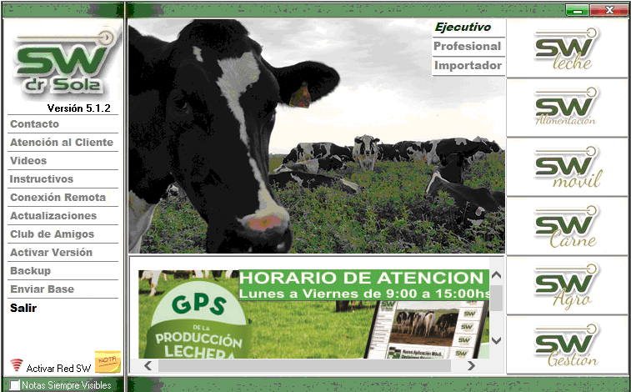

Vamos **Herramientas/ Exportar Datos / Exportar Novedades**

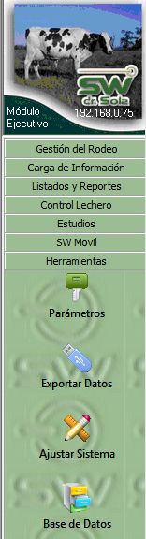



Ingresamos al asistente para exportar datos, en todo momento podemos corroborar en que paso del proceso de exportación estamos.

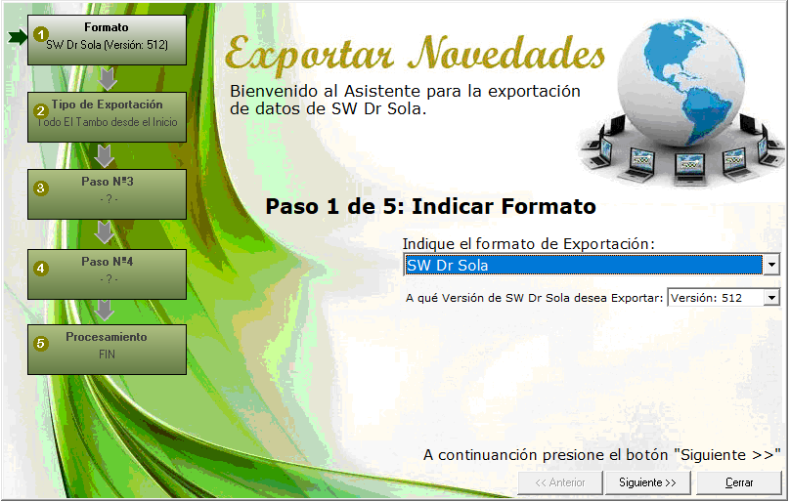

VOLVER INICIO

## EXPORTAR EN FORMATO SW DR. SOLA.

Habiendo ingresado en la Consola Principal de SW Dr. Sola, vamos a trabajar en el módulo Ejecutivo, por lo que hacemos un clic con el Mouse sobre el acceso correspondiente.



Vamos **Herramientas/ Exportar Datos / Exportar Novedades**







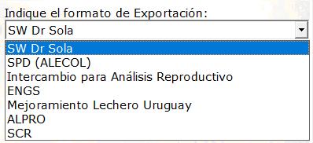

Elegimos formato de exportación **SW Dr. Sola**

Seleccionamos la Versión de SW que vamos a exportar

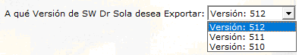



### **Exportar todo el tambo desde el inicio**

Elegimos Todo el Tambo desde el Inicio

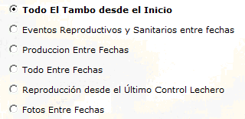



Elegimos el o los establecimientos a exportar

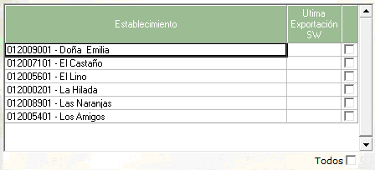

Elegimos la opción Guardar en mi PC

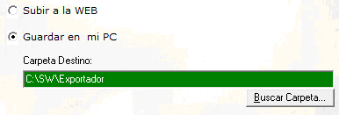

Elegimos el destino de la exportación

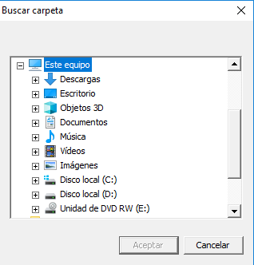

También tenemos la opción de elegir Subir a la Web

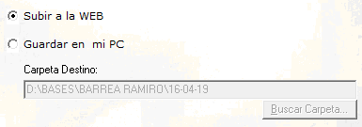



Presionamos Procesar

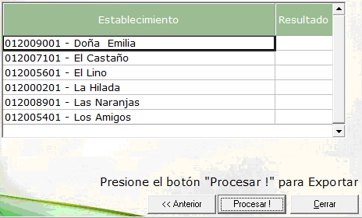

Si lo Guardamos en mi PC

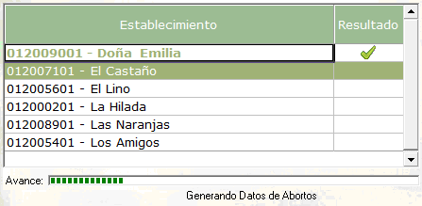

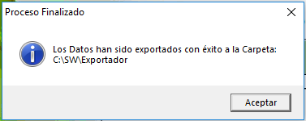

Si lo Exportamos a la Web

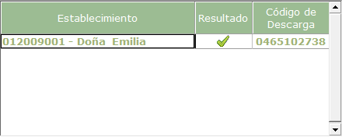

Enviamos el código al destinatario para que lo importe.

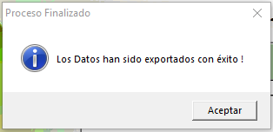

VOLVER INICIO

### **Exportar Eventos Reproductivos y Sanitarios entre fechas**

Habiendo ingresado en la Consola Principal de SW Dr. Sola, vamos a trabajar en el módulo Ejecutivo, por lo que hacemos un clic con el Mouse sobre el acceso correspondiente.



Vamos **Herramientas/ Exportar Datos / Exportar Novedades**







Elegimos formato de exportación **SW Dr. Sola**



Seleccionamos la Versión de SW que vamos a exportar





Indicamos el tipo de Exportación

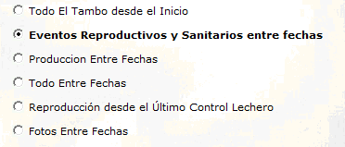

Seleccionamos el intervalo en el que vamos a exportar los eventos

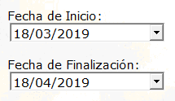

Seleccionamos el o los Establecimientos

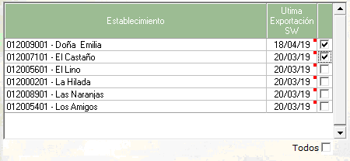

Elegimos la opción **Guardar en mi PC**



Elegimos el destino de la exportación



También tenemos la opción de elegir Subir a la Web





Presionamos Procesar



Si lo Guardamos en la PC



Si lo Exportamos a la Web



Enviamos el código al destinatario.



VOLVER INICIO

### **Exportar Producción entre fechas**

Habiendo ingresado en la Consola Principal de SW Dr. Sola, vamos a trabajar en el módulo Ejecutivo, por lo que hacemos un clic con el Mouse sobre el acceso correspondiente.



Vamos **Herramientas/ Exportar Datos / Exportar Novedades**







Elegimos formato de exportación SW Dr. Sola



Seleccionamos la Versión de SW que vamos a exportar





Indicamos el tipo de Exportación

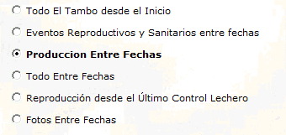

Seleccionamos el intervalo en el que vamos a exportar los eventos



Seleccionamos el o los Establecimientos



Elegimos la opción Guardar en mi PC



Elegimos el destino de la exportación



También tenemos la opción de elegir Subir a la Web





Presionamos la opción Procesar



Si lo Guardamos en la PC





Si lo Exportamos a la Web



Enviamos el código al destinatario.



VOLVER INICIO

### **Exportar Todo entre fechas**

Habiendo ingresado en la Consola Principal de SW Dr. Sola, vamos a trabajar en el módulo Ejecutivo, por lo que hacemos un clic con el Mouse sobre el acceso correspondiente.



Vamos **Herramientas/ Exportar Datos / Exportar Novedades**







Elegimos formato de exportación SW Dr. Sola



Seleccionamos la Versión de SW que vamos a exportar





Indicamos el tipo de Exportación

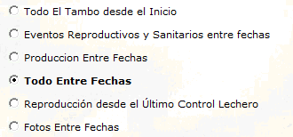

Seleccionamos el intervalo en el que vamos a exportar los eventos



Seleccionamos el o los Establecimientos



Elegimos la opción Guardar en mi PC



Elegimos el destino de la exportación



También tenemos la opción de elegir Subir a la Web



Presionamos la opción Procesar



Si lo Guardamos en la PC





Si lo Exportamos a la Web



Enviamos el código al destinatario.



VOLVER INICIO

### **Exportar Reproducción desde el último Control Lechero**

Habiendo ingresado en la Consola Principal de SW Dr. Sola, vamos a trabajar en el módulo Ejecutivo, por lo que hacemos un clic con el Mouse sobre el acceso correspondiente.



Vamos **Herramientas/ Exportar Datos / Exportar Novedades**







Elegimos formato de exportación **SW Dr. Sola**



Seleccionamos la Versión de SW que vamos a exportar





Indicamos el tipo de Exportación

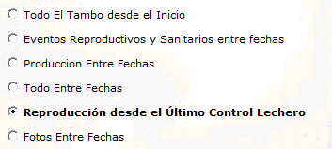

Elegimos el o los establecimientos a exportar



Elegimos la opción Guardar en mi PC



Elegimos el destino de la exportación



También tenemos la opción de elegir Subir a la Web





Seleccionamos la opción procesar



Si lo Guardamos en mi PC



Si lo Exportamos a la Web



Enviamos el código al destinatario.



VOLVER INICIO

### **Exportar Fotos entre fechas**

Habiendo ingresado en la Consola Principal de SW Dr. Sola, vamos a trabajar en el módulo Ejecutivo, por lo que hacemos un clic con el Mouse sobre el acceso correspondiente.



Vamos **Herramientas/ Exportar Datos / Exportar Novedades**







Elegimos formato de exportación **SW Dr. Sola**



Seleccionamos la Versión de SW que vamos a exportar





Indicamos el tipo de Exportación

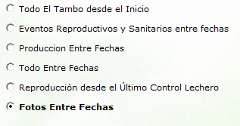

Elegimos el o los establecimientos a exportar



Elegimos la opción Guardar en mi PC



Elegimos el destino de la exportación



También tenemos la opción de elegir Subir a la Web





Seleccionamos la opción procesar



Si lo Guardamos en mi PC



VOLVER INICIO

## EXPORTAR DATOS SPD ALECOL

Habiendo ingresado en la Consola Principal de SW Dr. Sola, vamos a trabajar en el módulo Ejecutivo, por lo que hacemos un clic con el Mouse sobre el acceso correspondiente.



Vamos **Herramientas/ Exportar Datos / Exportar Novedades**







Elegimos formato de exportación **SPD (ALECOL)**

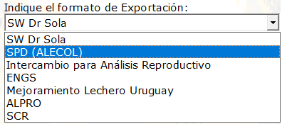

Indicamos el tipo de exportación, podemos seleccionar los tipos que queramos, desde uno hasta todos.

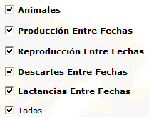

Seleccionamos el Intervalo en el que vamos a exportar las Novedades

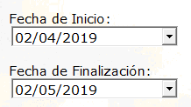

Elegimos el o los Establecimientos



Elegimos la opción Guardar en mi PC



Elegimos el destino de la exportación





Presionamos la opción Procesar



Terminado el proceso nos marcará el establecimiento en verde y el resultado con una tilde





VOLVER INICIO

## EXPORTAR INTERCAMBIO PARA ANÁLISIS REPRODUCTIVO

Habiendo ingresado en la Consola Principal de SW Dr. Sola, vamos a trabajar en el módulo Ejecutivo, por lo que hacemos un clic con el Mouse sobre el acceso correspondiente.



Vamos **Herramientas/ Exportar Datos / Exportar Novedades**







Seleccionamos el formato de exportación **Intercambio para Análisis Reproductivo**.

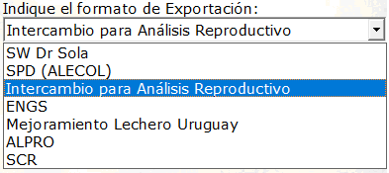

Elegimos el o los Establecimientos



Elegimos la opción Guardar en mi PC



Elegimos el destino de la exportación





Presionamos la opción Procesar



Terminado el proceso nos marcará el establecimiento en verde y el resultado con una tilde





VOLVER INICIO

## EXPORTAR DATOS ENGS

Habiendo ingresado en la Consola Principal de SW Dr. Sola, vamos a trabajar en el módulo Ejecutivo, por lo que hacemos un clic con el Mouse sobre el acceso correspondiente.



Vamos **Herramientas/ Exportar Datos / Exportar Novedades**







Seleccionamos el formato de exportación **ENGS**

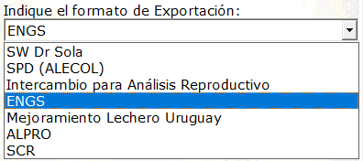

Indicamos el tipo de exportación

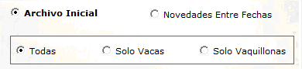

Podemos elegir exportar los datos desde el inicio, o Novedades entre Fechas, en ambas opciones podemos elegir exportar *Solo Vacas, Solo Vaquillonas o Todas.*

### **Archivo Inicial**

Si seleccionamos Archivo inicial**,** elegimos el o los establecimientos a exportar



Elegimos la opción Guardar en mi PC



Elegimos el destino de la exportación





Elegimos la opción Procesar



Terminado el proceso nos marcará el establecimiento en verde y el resultado con una tilde





### **Novedades entre Fechas**

Si seleccionamos Novedades entre Fechas, vamos a establecer el intervalo que vamos a exportar los eventos



Seleccionamos el o los Establecimientos



Elegimos la opción Guardar en mi PC



Elegimos el destino de la exportación





Presionamos la opción Procesar



Terminado el proceso nos marcará el establecimiento en verde y el resultado con una tilde





VOLVER INICIO

## EXPORTAR DATOS PARA MEJORAMIENTO LECHERO

Habiendo ingresado en la Consola Principal de SW Dr. Sola, vamos a trabajar en el módulo Ejecutivo, por lo que hacemos un clic con el Mouse sobre el acceso correspondiente.



Debemos tener en cuenta que, para poder exportar estos datos, el establecimiento debe tener el código alfabético, el cual hay que solicitarlo al Mejoramiento Lechero de Uruguay e informarlo a Mesa de Ayuda para colocarlo en la base de datos.

Vamos **Herramientas/ Exportar Datos / Exportar Novedades**







Seleccionamos el formato de exportación **Mejoramiento Lechero**

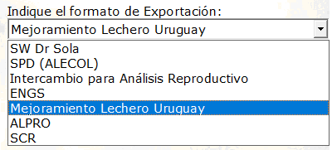

Elegimos el o los establecimientos a exportar



Elegimos la opción Guardar en mi PC



Elegimos el destino de la exportación





Elegimos la opción Procesar



Terminado el proceso nos marcará el establecimiento en verde y el resultado con una tilde





VOLVER INICIO

## EXPORTAR NOVEDADES ALPRO

Habiendo ingresado en la Consola Principal de SW Dr. Sola, vamos a trabajar en el módulo Ejecutivo, por lo que hacemos un clic con el Mouse sobre el acceso correspondiente.



Vamos **Herramientas/ Exportar Datos / Exportar Novedades**







Seleccionamos el formato de exportación ALPRO

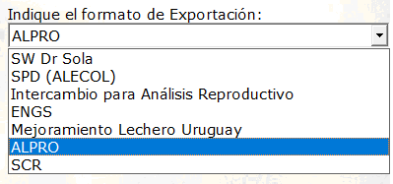

Podemos elegir entre dos Tipo de exportación



### 

### **Desde la Última exportación hasta hoy**

Elegimos el o los establecimientos a exportar



Elegimos la opción Guardar en mi PC



Elegimos el destino de la exportación





Elegimos la opción Procesar



Terminado el proceso nos marcará el establecimiento en verde y el resultado con una tilde





### **Novedades entre Fechas**

Seleccionamos el intervalo en el que vamos a exportar los eventos



Tildamos el o los Establecimientos



Elegimos la opción Guardar en mi PC



Elegimos el destino de la exportación





Presionamos la opción Procesar



Terminado el proceso nos marcará el establecimiento en verde y el resultado con una tilde





VOLVER INICIO